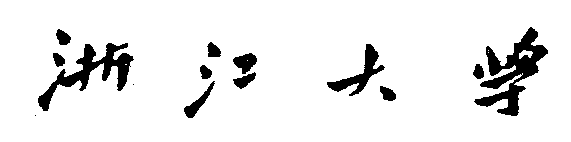



|  |  |
| --- | --- |
| **课程:** | **计算方法** |
| **题目:** | **列主元高斯消去和三角分解** |
| **姓名:** | **夏铭禹** |
| **学号:** | **3170103033** |
| **班级:** | **电气工程及其自动化1705** |
| **教师:** | **郑太英** |

1. **实验目的**

a.熟悉运用已学的数值运算方法求解线性方程—Gauss列主消去法和列主元三角分解法；

b.加深对计算方法技巧的认识，正确使用计算方法来求解方程；

c.培养用计算机来实现科学计算和解决问题的能力。

1. **基础理论**

a.构造增广矩阵

b.找到每列绝对值的最大数；

c.行变换；

d.消去；

e.回代

1. **编程思路：**

列主元高斯消去法：

1、输入矩阵阶数n,增广矩阵A(n,n+1)

2、对k=1,2,…n

(a)按列主元，选取l使

(b)如果l≠k，交换A(n,n+1)的第k行与第l行元素。

(c)消元计算：

i=k+1,…,n

i=k+1,…,n j=k+1,…,n+1

3、回代计算：

i=n,n-1,…,1

4、输出解向量,…,。

列主元三角分解法：

和普通三角分解法基本上类似，所不同的是在构造高斯变换前，先在对应列中选择绝对值最大的元素（称为列主元），然后实施初等行交换将该元素调整到矩阵对角线上。

例如第步变换叙述如下：

1、选主元：确定使；

2、行交换：将矩阵的第行和第行上的元素互换位置,即  
．



1. **算法的程序实现**

列主元高斯消去法：

A=input('输入系数矩阵A：');

B=input('输入b向量（按行向量）：');

n=length(B);

x=zeros(n,1);

c=zeros(1,n);

d1=0;

for i=1:n-1

max=abs(A(i,i)); %找到最大值

m=i;

for j=i+1:n

if max<abs(A(j,j))

max=abs(A(j,j));

m=j;

end

end

if(m~=i)

for k=i:n

c(k)=A(i,k);

A(i,k)=A(m,k); %换行

A(m,k)=c(k);

end

d1=B(i);

B(i)=B(m);

B(m)=d1;

end

for k=i+1:n

for j=i+1:n

A(k,j)=A(k,j)-A(i,j)*A(k,i)/A(i,i); %计算

end

B(k)=B(k)-B(i)* A(k,i)/A(i,i);

A(k,i)=0;

end

end

x(n)=B(n)/A(n,n);

for i=n-1:-1:1

sum=0;

for j=i+1:n

sum=sum+A(i,j)*x(j);

end

x(i)=(B(i)-sum)/A(i,i);

end

disp('方程组的解为：');

x

列主元三角分解（函数实现）：

function [l,u,p]=mylu(A)

[m,n]=size(A);

if m~=n

error('矩阵不是方阵')

return

end

if det(A)==0

error('矩阵不能被三角分解')

end

u=A;p=eye(m);l=eye(m);

for i=1:m

for j=i:m

t(j)=u(j,i);

for k=1:i-1

t(j)=t(j)-u(j,k)*u(k,i);

end

end

a=i;b=abs(t(i));

for j=i+1:m

if b<abs(t(j))

b=abs(t(j));

a=j;

end

end

if a~=i

for j=1:m

c=u(i,j);

u(i,j)=u(a,j);

u(a,j)=c;

end

for j=1:m

c=p(i,j);

p(i,j)=p(a,j);

p(a,j)=c;

end

c=t(a);

t(a)=t(i);

t(i)=c;

end

u(i,i)=t(i);

for j=i+1:m

u(j,i)=t(j)/t(i);

end

for j=i+1:m

for k=1:i-1

u(i,j)=u(i,j)-u(i,k)*u(k,j);

end

end

end

l=tril(u,-1)+eye(m);

u=triu（u，0）；

1. **问题的描述**

例题：用列主元消去法求解下列方程组

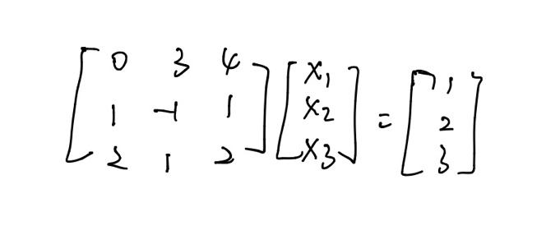

输入系数矩阵A：[0,3,4;1,-1,1;2,1,2]

输入b向量（按行向量）：[1,2,3]

方程组的解为：

x =

1.1667

-0.3333

0.5000

算法的程序实现如上所示。

1. **小结**

通过学习《计算方法》这门课程，我感觉我的逻辑思维得到了很大的提高，其中的逼近思想与各种理论体系的融汇贯通让我感受到了数学的魅力，误差的谨慎处理让我感受到了数学的严谨性，计算方法带给我的快乐是让我真正理解了什么是数学，对数学这个学科有了更深的认识，通过《计算方法》这门课程的学习让我对数学方向了有了规划，更有了前进的动力。

a.实验结果与理论一致；

b.初值对计算结果影响不大；

c.运用程序能更好的实现计算机与科学计算的统一和协调。